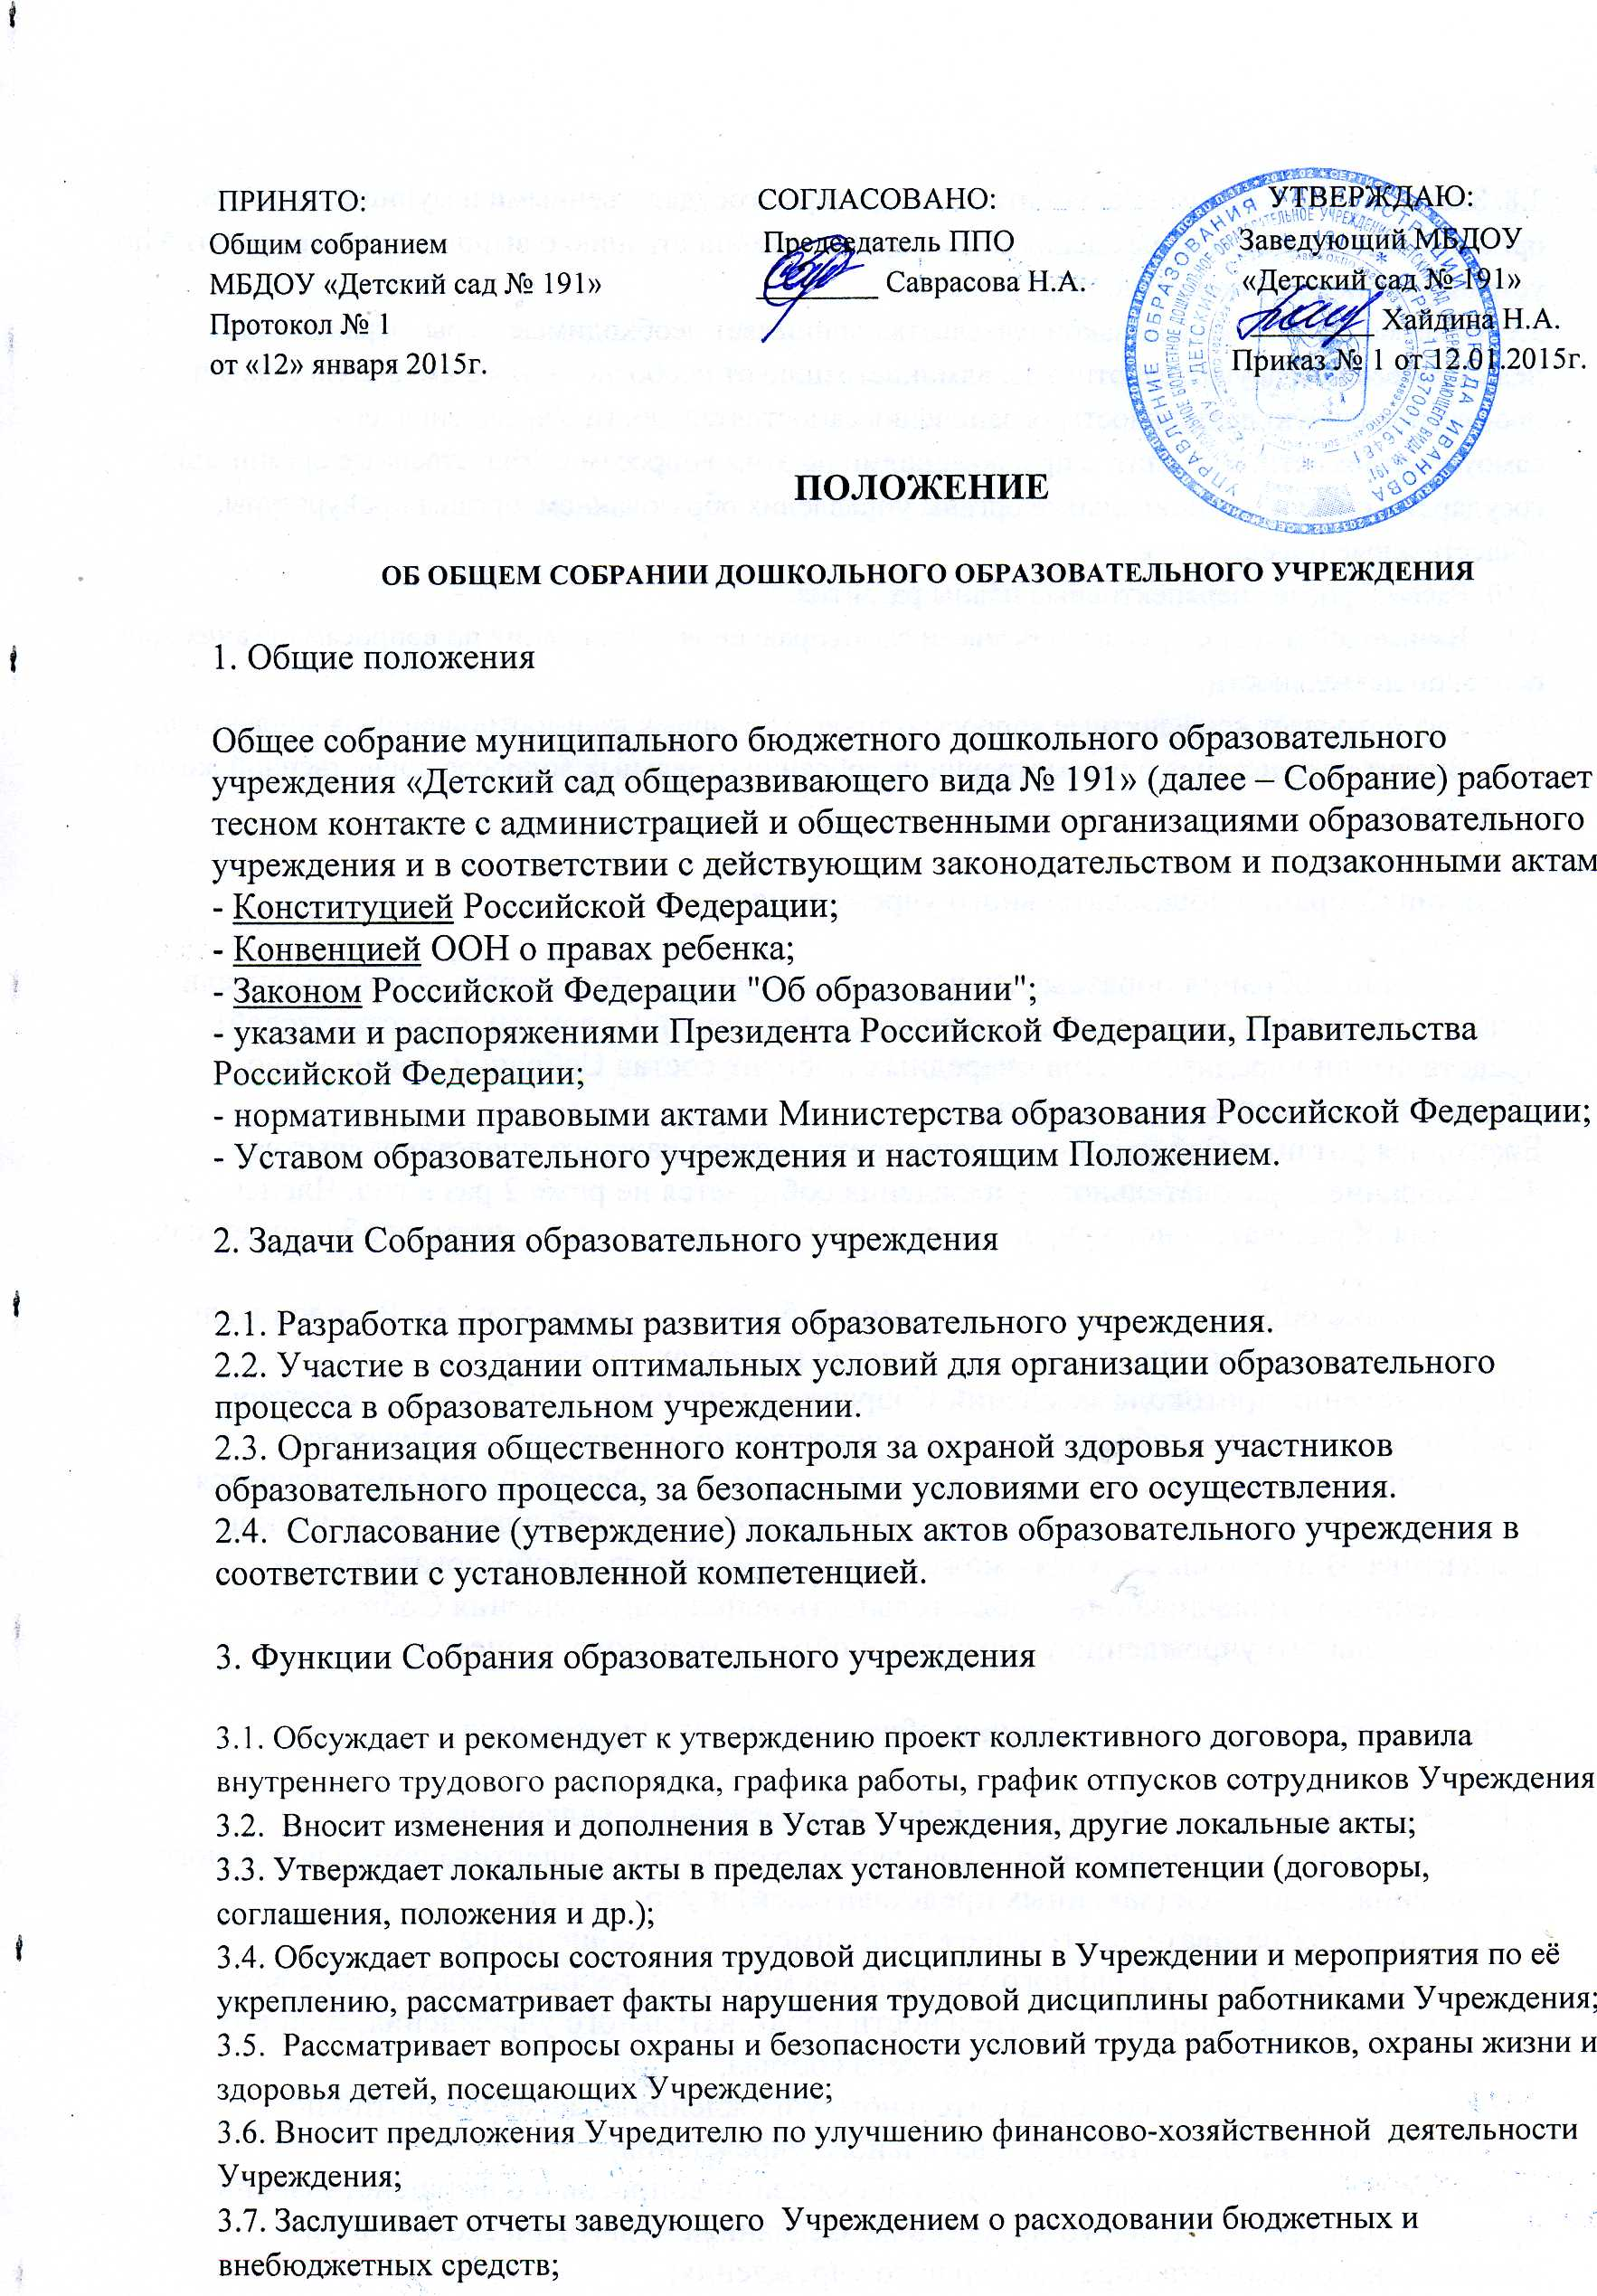

ПРИНЯТО: СОГЛАСОВАНО: УТВЕРЖДАЮ:
Общим собранием Председатель ППО Заведующий МБДОУ
МБДОУ «Детский сад № 191» ________ Саврасова Н.А. «Детский сад № 191»
Протокол № 1 ________ Хайдина Н.А.
от «12» января 2015г. Приказ № 1 от 12.01.2015г.

ПОЛОЖЕНИЕ
ОБ ОБЩЕМ СОБРАНИИ ДОШКОЛЬНОГО ОБРАЗОВАТЕЛЬНОГО УЧРЕЖДЕНИЯ
1. Общие положения
Общее собрание муниципального бюджетного дошкольного образовательного учреждения «Детский сад общеразвивающего вида № 191» (далее – Собрание) работает в тесном контакте с администрацией и общественными организациями образовательного учреждения и в соответствии с действующим законодательством и подзаконными актами:
- Конституцией Российской Федерации;
- Конвенцией ООН о правах ребенка;
- Законом Российской Федерации "Об образовании";
- указами и распоряжениями Президента Российской Федерации, Правительства Российской Федерации;
- нормативными правовыми актами Министерства образования Российской Федерации;
- Уставом образовательного учреждения и настоящим Положением.

2. Задачи Собрания образовательного учреждения

2.1. Разработка программы развития образовательного учреждения.
2.2. Участие в создании оптимальных условий для организации образовательного процесса в образовательном учреждении.
2.3. Организация общественного контроля за охраной здоровья участников образовательного процесса, за безопасными условиями его осуществления.
2.4. Согласование (утверждение) локальных актов образовательного учреждения в соответствии с установленной компетенцией.

3. Функции Собрания образовательного учреждения

3.1. Обсуждает и рекомендует к утверждению проект коллективного договора, правила внутреннего трудового распорядка, графика работы, график отпусков сотрудников Учреждения;
3.2. Вносит изменения и дополнения в Устав Учреждения, другие локальные акты;
3.3. Утверждает локальные акты в пределах установленной компетенции (договоры, соглашения, положения и др.);
3.4. Обсуждает вопросы состояния трудовой дисциплины в Учреждении и мероприятия по её укреплению, рассматривает факты нарушения трудовой дисциплины работниками Учреждения;
3.5. Рассматривает вопросы охраны и безопасности условий труда работников, охраны жизни и здоровья детей, посещающих Учреждение;
3.6. Вносит предложения Учредителю по улучшению финансово-хозяйственной деятельности Учреждения;
3.7. Заслушивает отчеты заведующего Учреждением о расходовании бюджетных и внебюджетных средств;
3.8. Знакомит с итоговыми документами по проверке государственными и муниципальными органами деятельности Учреждения и заслушивает администрацию о выполнении мероприятий по устранению недостатков в работе;
3.9. В рамках действующего законодательства принимает необходимые меры, ограждающие педагогических и других работников, администрацию от необоснованного вмешательства в их профессиональную деятельность, ограничения самостоятельности Учреждения, его самоуправляемости. Выходит с предложениями по этим вопросам в общественные организации, государственные и муниципальные органы управления образованием, органы прокуратуры, общественные объединения.
3.10. Рассматривает перспективные планы развития.
3.11. Взаимодействует с другими органами самоуправления Учреждения по вопросам организации основной деятельности.
3.12. Рассматривает конфликтные вопросы о труде и трудовых взаимоотношениях в коллективе.
3.14. Вносит предложения о рассмотрении на собрании отдельных вопросов общественной жизни коллектива.

4. Состав Собрания образовательного учреждения

4.1. В состав Собрания образовательного учреждения могут избираться представители педагогических работников, общественности, родителей (законных представителей), представители учредителя. При очередных выборах состав Собрания, как правило, обновляется не менее, чем на треть.
Ежегодная ротация Собрания - не менее трети состава каждого представительства.
4.2. Собрание образовательного учреждения собирается не реже 2 раз в год. Члены Собрания образовательного учреждения выполняют свои обязанности на общественных началах.
4.3. Собрание образовательного учреждения избирает его председателя. Руководитель образовательного учреждения входит в состав на правах сопредседателя.
4.4. Для ведения протокола заседаний Собрания из его членов избирается секретарь.
4.5. Решения Собрания образовательного учреждения, принятые в пределах его компетенции и в соответствии с законодательством Российской Федерации, являются рекомендательными для администрации образовательного учреждения, всех членов коллектива. В отдельных случаях может быть издан приказ по образовательному учреждению, устанавливающий обязательность исполнения решения Собрания образовательного учреждения участниками образовательного процесса.

5. Права и ответственность Собрания образовательного учреждения

5.1. Все решения Собрания образовательного учреждения, являющиеся рекомендательными, своевременно доводятся до сведения коллектива образовательного учреждения, родителей (законных представителей) и учредителя.
5.2. Собрание образовательного учреждения имеет следующие права:
- член Собрания образовательного учреждения может потребовать обсуждения вне плана любого вопроса, касающегося деятельности образовательного учреждения, если его предложение поддержит треть членов всего состава;
- предлагать руководителю образовательного учреждения план мероприятий по совершенствованию работы образовательного учреждения;
- присутствовать и принимать участие в обсуждении вопросов о совершенствовании организации образовательного процесса на заседаниях педагогического совета, родительского комитета образовательного учреждения;
- заслушивать и принимать участие в обсуждении отчетов о деятельности родительского комитета, других органов самоуправления образовательного учреждения.
5.3. Собрание образовательного учреждения несет ответственность за:
- соблюдение законодательства Российской Федерации об образовании в своей деятельности;
- компетентность принимаемых решений;
- развитие принципов самоуправления образовательного учреждения.

6. Документация

6.1. Отчеты о деятельности Собрания входят в номенклатуру дел образовательного учреждения.
6.2. Протоколы заседаний Собрания образовательного учреждения, его решения оформляются секретарем, каждый протокол подписывается председателем Собрания и секретарем.

